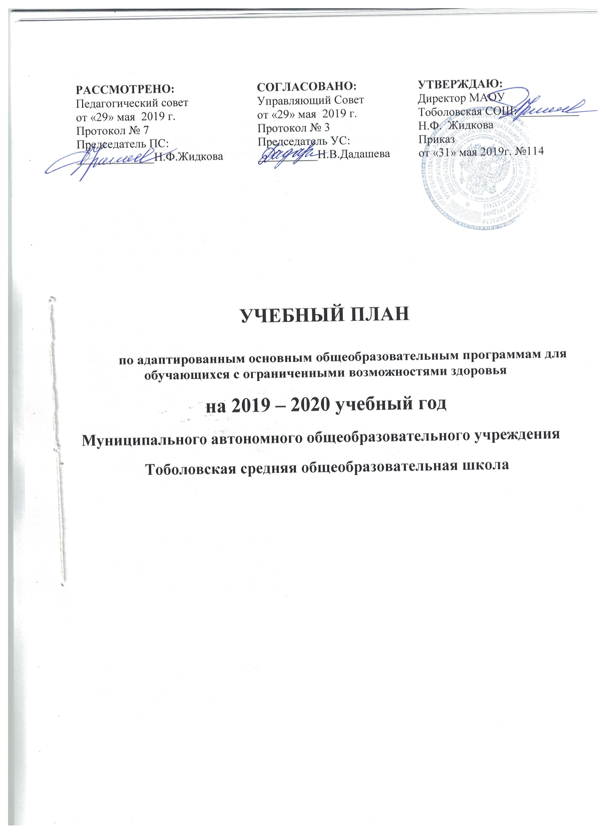

Пояснительная записка к учебным планам
на 2019-2020 учебный год
по адаптированным основным общеобразовательным программам
для обучающихся с ограниченными возможностями здоровья
МАОУ Тоболовская средняя общеобразовательная школа

Обучение детей с ограниченными возможностями здоровья осуществляется по адаптированным основным общеобразовательным программам через обучение на дому, в интегрированных (начальных) классах.
Учебный план МАОУ Тоболовская СОШ на 2019-2020 учебный год для обучающихся с ОВЗ разработан в преемственности с Учебным планом 2018-2019 учебного года, в соответствии с действующими Санитарно-эпидемиологическими правилами и нормативами СанПиН 2.4.2.2821-10 «Санитарно-эпидемиологические требования к условиям и организации обучения в общеобразовательных учреждениях» (постановление Главного санитарного врача России от 29.12.2010 №189, зарегистрированное в Минюсте России 03.03.2011 №19993).
Содержание и структура учебного плана определяются требованиями базисного учебного плана для образовательных учреждений, реализующих программы общего образования (письмо департамента образования и науки Тюменской области от 15.04.2016 № 2955 «О формировании учебных планов на 2016-2017 учебный год», целями и задачами образовательной деятельности МАОУ Тоболовская СОШ, сформулированными в Уставе МАОУ Тоболовская СОШ, образовательной программе ОУ.
Обучение детей с ОВЗ осуществляется через вариативные формы получения образования (обучение на дому, обучение на дому с использованием дистанционных технологий и путем организации специального сопровождения (коррекционно – развивающие занятия).
Освоение государственных образовательных программ осуществляется при 5-ти дневной рабочей неделе, занятия ведутся в одну смену. Продолжительность учебного года для I класса – 33 учебные недели, для II- IX классов продолжительность учебного года - 34 учебных недели.
Учебный план для учащихся с ограниченными возможностями здоровья по адаптированным основным образовательным программам для учащихся с интеллектуальными нарушениями предусматривает девятилетний срок обучения, как наиболее оптимальный для получения обучающимися, воспитанниками с нарушением интеллекта общего образования и профессионально-трудовой подготовки, необходимых для социальной адаптации и реабилитации.
Обучение ведётся по программе В.В.Воронковой для детей с интеллектуальными нарушениями и программе С.Р.Маллера для детей с тяжелой умственной отсталостью. Для учащихся с ограниченными возможностями здоровья с тяжёлой умственной отсталостью (по программе С.Р.Маллера) вводится безотметочная система оценки учебных достижений
Учебный план для каждого учащегося с ограниченными возможностями здоровья основан на психолого-медико-педагогических рекомендациях и согласован с родителями (законными представителями) с целью реализации индивидуального образовательного маршрута.
В МАОУ Тоболовская СОШ 7 обучающихся с ограниченными возможностями здоровья. Обучение детей с ограниченными возможностями здоровья осуществляется через обучение на дому (Романов Анатолий - 6 класс, Силиванов Егор - 7 класс, Корепанов Виталий - 7 класс, Покровская Кира - 7 класс); в интегрированных 1-4 классах по адаптированной основной образовательной программе с задержкой психического развития (Васильев Семен - 2класс), с интеллектуальными нарушениями (Морозов Никита - 3 класс).

Индивидуальный учебный план
обучения на дому на 2019-2020 учебный год
по адаптированной общеобразовательной программе для детей с ТУО (СИПР)
обучающегося 7 класса Корепанова Виталия

Учебный план обучения на дому в 7 классе МАОУ Тоболовская средняя общеобразовательная школа составлен на основе заключения ПМПК Ишимского района и нормативно-правового документа Министерства образования и науки РФ «Перечень заболеваний, по поводу которых дети нуждаются в индивидуальных занятиях на дому и освобождаются от посещения массовой школы» от 28.07.1980 №281-М/17-13-186;
Индивидуальный учебный план составлен на основании заключения № 117 РПМПК от 16.05.2019г и согласован с родителями (законными представителями) с целью реализации индивидуального образовательного маршрута.
Рекомендации РПМПК:
- Вид образовательной программы: адаптированная общеобразовательная программа для детей с ТУО (СИПР).
- Форма получения образования: на дому (основание справки ВК № 40\43)
- Режим обучения: дозирование образовательной нагрузки.
- Специальные педагогические условия получения образования: использование специальных учебников, учебных пособий и дидактических материалов, обеспечивающих полисенсорную основу восприятия информации в соответствии с программой
- Необходимость сопровождения тъютором, ассистентом: не нуждается
РПМПК даны следующие рекомендации по организации психолого-педагогической коррекционной работы с обучающимся:
Психолого-педагогические коррекционные мероприятия: занятия с педагогом-психологом, учителем-логопедом, учителем-дефектологом. Дополнительные условия: наблюдение педиатра, невролога, психиатра, офтальмолога.
Индивидуальный учебный план
обучения на дому на 2019-2020 учебный год
по адаптированной основной общеобразовательной программе
для детей с выраженной интеллектуальной недостаточностью (вариант 2)
СИПР для детей с выраженной интеллектуальной недостаточностью
и множественными нарушениями развития (ТМНР)
обучающегося 7 класса МАОУ Тоболовская СОШ
Силиванова Егора
Учебный план обучения на дому в 7 классе МАОУ Тоболовская средняя общеобразовательная школа составлен на основе заключения ПМПК Ишимского района и нормативно-правового документа Министерства образования и науки РФ «Перечень заболеваний, по поводу которых дети нуждаются в индивидуальных занятиях на дому и освобождаются от посещения массовой школы» от 28.07.1980 №281-М/17-13-186.
Индивидуальный учебный план составлен на основании заключения № 124 РПМПК от 18.05.2018г и согласован с родителями (законными представителями) с целью реализации СИПР.
Рекомендации РПМПК:
- Вид образовательного учреждения, образовательная программа: адаптированная образовательная программа школьного образования для учеников с выраженной умственной отсталостью (СИПР).
- Форма получения образования: очная.
- Условия получения образования: обучение на дому (основание заключения ВК ЛПУ № 199\19)
РПМПК даны следующие рекомендации по организации психолого-педагогической коррекционной работы с обучающимся:
- Индивидуальная коррекционная работа с целью максимальной возможной социально-бытовой адаптации.
- Коррекционную работу выстраивать, опираясь на резервные возможности ребенка.
- Логопедическая коррекция по основным направлениям.
- Психологическая коррекция.
- Развитие коммуникативных навыков через работу в малой группе.
- Наблюдение и лечение специалистов: педиатра, невролога, психиатра.
- Психокоррекционная работа с родителями.
Индивидуальный учебный план
обучения на дому на 2019-2020 учебный год
по адаптированной основной общеобразовательной программе
для детей с выраженной интеллектуальной недостаточностью (вариант 2)
СИПР для детей с выраженной интеллектуальной недостаточностью
и множественными нарушениями развития (ТМНР)
обучающегося 6 класса МАОУ Тоболовская СОШ
Романова Анатолия
Учебный план обучения на дому в 6 классе МАОУ Тоболовская средняя общеобразовательная школа составлен на основе заключения ПМПК Ишимского района и нормативно-правового документа Министерства образования и науки РФ «Перечень заболеваний, по поводу которых дети нуждаются в индивидуальных занятиях на дому и освобождаются от посещения массовой школы» от 28.07.1980 №281-М/17-13-186.
Индивидуальный учебный план составлен на основании заключения № 131 РПМПК от 18.05.2018г и согласован с родителями (законными представителями) с целью реализации СИПР.
Рекомендации РПМПК:
- Вид образовательного учреждения, образовательная программа: адаптированная образовательная программа школьного образования для учеников с выраженной умственной отсталостью (СИПР).
- Форма получения образования: очная.
- Условия получения образования: обучение на дому (основание заключения ВК ЛПУ № 199\21)
РПМПК даны следующие рекомендации по организации психолого-педагогической коррекционной работы с обучающимся:
- Индивидуальная коррекционная работа с целью максимальной возможной социально-бытовой адаптации.
- Коррекционную работу выстраивать, опираясь на резервные возможности ребенка.
- Наблюдение специалистов: педиатра, невролога, психиатра.
- Психокоррекционная работа с родителями.

Индивидуальный недельный учебный план АООП для обучающихся с умственной отсталостью (интеллектуальными нарушениями, вариант II)
Надомное обучение
Предметные области | Учебные предметы | Количество часов  в неделю
1. Язык и речевая практика | 1.1. Речь и альтернативная (дополнительная ) коммуникация | 2
2. Математика | 2.1. Математические представления | 1
3. Окружающий мир | 3.1. Окружающий природный мир | 1
3. Окружающий мир | 3.2. Человек | 0,5
3. Окружающий мир | 3.3. Окружающий социальный мир | 0,5
4. Искусство | 4.1. Музыка и движение | 0,25
4. Искусство | 4.2. Изобразительная деятельность | 0,25
5. Физическая культура | 5.1. Адаптивная физкультура | 0,5
Итого максимально допустимая недельная нагрузка  (при 5 дневной учебной неделе) |  | 6(продолжительность занятия 15-20 минут)
Коррекционно-развивающие занятия
Сенсорное развитие |  | 0,25
Предметно–практические действия |  | 0,25
Двигательное развитие |  | 0,25
Альтернативная коммуникация |  | 0,25
Итого максимально допустимая недельная нагрузка  (при 5 дневной учебной неделе) |  | 1 (продолжительность занятия 15-20 минут)
Часть, формируемая участниками образовательных отношений
(согласно рекомендациям РПМПК)
Занятия с логопедом |  | 2
Занятия с психологом |  | 1
Занятия с дефектологом |  | 1
Итого максимально допустимая недельная нагрузка  (при 5 дневной учебной неделе) |  | 5

Индивидуальный учебный план
на 2019-2020 учебный год по общеобразовательной программе на дому
с использованием дистанционных технологий (вариант 6.1)
для учащейся с ограниченными возможностями здоровья
МАОУ Тоболовская средняя общеобразовательная школа
ученицы 7 класса Покровской Киры
Учебный план обучения на дому в 7 классе МАОУ Тоболовская средняя общеобразовательная школа составлен на основе заключения ПМПК Ишимского района и нормативно-правового документа Министерства образования и науки РФ «Перечень заболеваний, по поводу которых дети нуждаются в индивидуальных занятиях на дому и освобождаются от посещения массовой школы» от 08\28.07.1980 №281-М/17-13-186 и постановлением администрации Тюменской области от 20.12.2004 за № 198-пк.
Индивидуальный учебный план составлен на основании заключения № 72 РПМПК от 12.05.2016г и согласован с родителями (законными представителями) с целью реализации индивидуального образовательного маршрута.
Рекомендации РПМПК:
- Вид образовательного учреждения, образовательная программа: общеобразовательная программа.
- Форма получения образования: очная.
- Условия получения образования: продолжить обучение по общеобразовательной программе на дому с использованием дистанционных технологий (основание: заключение ВК ЛПУ).
Предметные области | Учебные предметы | Количество часов в неделю
Предметные области | Учебные предметы | Очно | С применением дистанционных технологий
Обязательная (инвариантная) часть
Русский язык и литература | русский язык | 2 | 2
Русский язык и литература | литература | 1 | 1
Иностранный язык | иностранный язык (английский) | 1 | 2
Иностранный язык | второй иностранный язык (немецкий) | 1 | 1
Математика и информатика | математика | -
Математика и информатика | алгебра | 2 | 1
Математика и информатика | геометрия | 1 | 1
Математика и информатика | информатика |  | 1
Общественно-научные предметы | история | 1 | 1
Общественно-научные предметы | обществознание |  | 1
Общественно-научные предметы | география | 1 | 1
Естественно-научные предметы | физика | 1 | 1
Естественно-научные предметы | химия | -
Естественно-научные предметы | биология |  | 1
Искусство | музыка |  | 1
Искусство | изобразительное искусство |  | 1
Технология | технология |  | 2
Физическая культура и ОБЖ | физическая культура |  | 2+1*
Физическая культура и ОБЖ | ОБЖ | -
ИТОГО |  | 11 | 20+1*

В целях социальной адаптации учащейся и удовлетворения потребностей и интереса ребенка возможно посещение занятий внеурочной деятельности (по желанию родителей) во второй половине дня.
РПМПК даны следующие рекомендации по организации психолого-педагогической коррекционной работы с обучающимся:
- Реализация образовательной программы с учетом индивидуальных особенностей структуры дефекта.
- Коррекционная помощь учителя с использованием специальных педагогических методов обучения и воспитания в организации учебного процесса.
- Охранительный педагогический режим: предупреждение психофизических перегрузок, эмоциональных срывов.
- Наблюдение и лечение специалистов: педиатра, невролога, психиатра.
- Психокоррекционная работа с родителями.

Индивидуальный учебный план на 2019-2020 учебный год
по адаптированной основной образовательной программе
для учащихся с задержкой психического развития
обучающегося 2 класса Васильева Семена
Учебный план для обучающегося 2 класса Васильева Семена, получающего образование в условиях общеобразовательного класса, составлен на основании заключения №123 РПМПК от 16.05.2019г:
- Образовательная программа: Адаптированная ООП НОО для учащихся с задержкой психического развития (вариант 7.2)
- Форма обучения (в соответствии с рекомендациями врачебной комиссии): очная
- Режим обучения: полный день
- Обеспечение архитектурной доступности: не нуждается
- Специальные технические средства обучения: не нуждается
- Предоставление услуг ассистента (помощника): не нуждается
- Предоставление услуг тъютора: не нуждается
- Специальные учебники: не нуждается
- Другие специальные условия:
- Реализация образовательной программы с учетом психофизических особенностей и индивидуальных возможностей ребенка
- Наблюдение невролога, педиатра
- Особые условия проведения ГИА: не нуждается
Обучение осуществляется по общеобразовательной программе в соответствии ФГОС НОО по программе «Школа 21 века» под редакцией Н.Ф.Виноградовой.
- Направления коррекционной-развивающей работы и психолого-педагогической помощи:
- развитие познавательной активности, обеспечения устойчивой положительной мотивации
- занятия с педагогом-психологом по коррекции и развитию познавательных процессов.

Начальное общее образование
Индивидуальный учебный план на 2019-2020 учебный год МАОУ Тоболовская СОШ
для обучающихся с ЗПР II – IV класс

Предметные области | Учебные предметы | Количество часов в неделю
Предметные области | Учебные предметы | 2 класс | 3 класс | 4 класс
Инвариантная часть
Русский язык и литература | русский язык | 5 | 5 | 5
Русский язык и литература | литературное чтение | 4 | 4 | 3
Иностранный язык | иностранный язык (английский) | 2 | 2 | 2
Математика и информатика | математика и информатика | 4 | 4 | 4
Обществознание и естествознание | окружающий мир | 2 | 2 | 2
 | основы религиозных культур и светской этики | - | - | 1
Искусство | музыка | 1 | 1 | 1
Искусство | изобразительное искусство | 1 | 1 | 1
Технология | технология | 1 | 1 | 1
Физическая культура | физическая культура | 3 | 3 | 3
Объем аудиторной нагрузки | Итого: | 23 | 23 | 23
Коррекционно-развивающие занятия
Объем нагрузки | Чтение и развитие речи | 1 | 1 | 1
Объем нагрузки | Письмо и развитие речи | 1 | 1 | 1
Объем нагрузки | Математика | 1 | 1 | 1
Объем нагрузки | Занятия с логопедом | 2 | 2 | -
Объем нагрузки | Занятия с психологом | 2 | 2 | 2
Объем аудиторной нагрузки | ИТОГО: | 7 | 7 | 5
Внеурочная деятельность
Объем нагрузки | Регулярные занятия | 5 | 5 | 5
Объем нагрузки | Нерегулярные занятия (через воспитательную работу класса, школы) | 3 | 3 | 3

Индивидуальный учебный план на 2019-2020 учебный год
по адаптированной основной образовательной программе НОО
для учащихся с интеллектуальными нарушениями (вариант 1)
обучающегося 3 класса Морозова Никиты
Учебный план для обучающегося 3 класса Морозова Никиты, получающего образование в условиях общеобразовательного класса, составлен на основании заключения №116 РПМПК от 16.05.2019г:
- Образовательная программа: Адаптированная ООП НОО для учащихся с интеллектуальными нарушениями (вариант 1)
- Форма обучения (в соответствии с рекомендациями врачебной комиссии): очная
- Режим обучения: полный день
- Специальные педагогические условия получения образования: использование специальных учебников, учебных пособий и дидактических материалов, обеспечивающих полисенсорную основу восприятия информации в соответствии с программой
- Необходимость сопровождения тъютором, ассистентом: не нуждается
- Наблюдение: невролога, психиатра
- Психолого-педагогические коррекционные мероприятия: занятия с педагогом-психологом, учителем-логопедом, учителем-дефектологом, направленные на помощь в освоении АООП с учетом психофизических особенностей ребенка

Учебный план на 2019 – 2020 учебный год
по адаптированной основной общеобразовательной программе для учащихся с интеллектуальными нарушениями ФГОС ОО с УО (вариант 1) в условиях общеобразовательного класса (пятидневная учебная неделя)
Предметные области | Учебные предметы | 1 класс | 2 класс | 3 класс
Язык и речевая практика | Русский язык | 3 | 3 | 3
Язык и речевая практика | Чтение | 3 | 4 | 4
Язык и речевая практика | Речевая практика | 2 | 2 | 2
Математика | Математика | 3 | 4 | 4
Естествознание | Мир природы и человека | 2 | 1 | 1
Искусство | Музыка | 2 | 1 | 1
Искусство | Изобразительное искусство | 1 | 1 | 1
Физическая культура | Физическая культура | 3 | 3 | 3
Технология | Ручной труд | 2 | 1 | 1
Максимальный объем учебной нагрузки  (при 5-дневной учебной неделе) |  | 21 | 20 | 20
Коррекционно-развивающая область
Коррекционные занятия |  | 1 класс | 2 класс | 3 класс
Логопедические занятия |  | 3 | 3 | 3
ЛФК |  | 1 | 1 | 1
Развитие психомоторики и сенсорных процессов |  | 1 | 1 | 1
Ритмика |  | 1 | 1 | 1
Итого |  | 6 | 6 | 6
Внеурочная деятельность
Количество часов в неделю |  | 4 | 4 | 4

